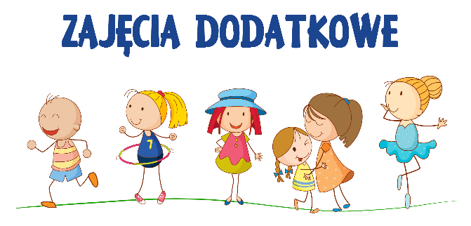
Wykaz zajęć pozalekcyjnych (dodatkowych) realizowanych
w Szkole Podstawowej nr 23 w Rzeszowie w roku szkolnym 2023/2024
Lp. | Rodzaj zajęć | Dzień tygodnia | Organizator | Zasady uczestnictwa
1. | Judo | Wtorek: 16.00-19.00  Czwartek: 17.00-19.00 | Uczniowski Klub Sportowy Akademia Judo Rzeszów | Dodatkowo płatne
2. | Karate Oyama | Wtorek: 16.30-18.30  Czwartek: 16.30-18.30 | Klub Sportowy Oyama Rzeszów | Dodatkowo płatne
3. | Język angielski | Wtorek: 13.00-14.30  Czwartek: 13.00-15.40 | Fundacja „Tu i Teraz” | Dodatkowo płatne
4. | Koszykówka | Poniedziałek: 18.00-19.30  Środa: 18.00-19.30  Piątek: 16.30-18.00 | Stowarzyszenie Koszykówki Wilki Rzeszów | Dodatkowo płatne
5. | Język angielski | Czwartek: 12.45-14.15 | Next Door S.J.J. Bartkowiak, M. Lisowska-Gunia | Dodatkowo płatne
6. | Taniec | Środa: 13.45-16.50 | Stowarzyszenie Pasjonatów Tańca i Ruchu Flow Dance | Dodatkowo płatne
7. | Karate Kung Fu | Wtorek: 14.15-15.00  Czwartek: 14.15-15.00 | Uczniowski Klub Sportowy JOW GA KUNG FU Rzeszów | Dodatkowo płatne
8. | Taniec | Piątek: 13.00-15.05 | Dance Mind Studio. Jakub Motyka | Dodatkowo płatne
9. | Robotyka | Wtorek: 13.5014.50  Piątek: 13.50-14.50 | EDWINGS NOVA Sp.zo.o. | Dodatkowo płatne
10. | Język angielski | Wtorek: 12.30-14.30  Czwartek: 11.40-14.40 | CENTRUM JĘZYKOWE ACTION SCHOOL PIOTR KUBICKI | Dodatkowo płatne
11. | Zajęcia z aktorstwa | Poniedziałek: 12.00-13.00  Środa: 14.10-15.10  Czwartek: 15.15-16.15 | ACT AND PLAY Tomasz Marciniak | Dodatkowo płatne
12. | Szachy | Środa: 12.40-14.40 | AKADEMIA UMYSŁU „WESOŁA SZACHOWNICA” sp.zo.o. | Dodatkowo płatne
13. | Rysunek architektoniczny | Poniedziałek: 13.45-14.30 | STUDIO MODUS | Dodatkowo płatne
14. | Harcerstwo | Piątek: 18.00-19.30 | 59 Wodna Drużyna Harcerska | Składka członkowska
15. | Piłka nożna dl grup przedszkolnych | Środa:11.30-12.30 | mgr Arek Dąbek | Bezpłatne
16. | Koszykówka | Środa: 14.30-16.00  Piątek: 14.30-16.00 | mgr Paulina Nieć | Bezpłatne
17. | Zajęcia rekreacyjno-sportowe (SKS) | Wtorek: 13.45-14.45  Czwartek: 14.35-15.35 | mgr Paulina Nieć | Bezpłatne
18. | Nauka gry na instrumentach | Od II półrocza | Szkoła Muzyczna YAMAHA Rzeszów | Dodatkowo płatne

